HISTORIEK VADERLANDSE GESCHIEDENIS

<https://historiek.net/begin-indonesische-onafhankelijkheidsoorlog/136942/>

Aanloop naar de 'politionele acties' (1945-'47)

Begin van de Indonesische Onafhankelijkheidsoorlog[1]

Mark Barrois · Laatste update: 3 juni 2025

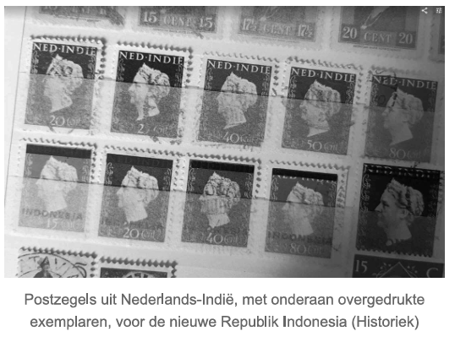

Postzegels uit Nederlands-Indië, met onderaan overgedrukte exemplaren, voor de nieuwe Republiek lndonesia (Historiek)

Na de Japanse overgave, waarmee er een einde aan de Tweede Wereldoorlog kwam, riep Soekarno op 17 augustus 1945 in Jakarta de onafhankelijkheid van Indonesië uit[2]. Daarmee was het koloniale Nederlands-Indië verleden tijd.[3]

Maar Nederland erkende de Republiek Indonesia niet. Vanaf 1945 wilde Nederland met onderhandelingen, oorlogvoering en geweld[4] het gezag in de kolonie herstellen en controle houden over het dekolonisatieproces.

De 'politionele acties' (zoals de militaire operaties in Nederland genoemd werden) in 1947 en 1948­ 1949 zijn het meest bekend uit deze periode.

In dit artikel bespreken we het begin van de Indonesische Onafhankelijkheidsoorlog[5]: de aanloop naar de 'politionele acties'.

TWEEDE DEEL VAN DEZE SERIE.

Indonesische Onafhankelijkheidsoorlog[6] (1947-1949)

De atoombommen vallen...

De Amerikaanse atoombommen op Hiroshima en Nagasaki op respectievelijk 6 en 9 augustus 1945 verrasten de hele wereld.

Al snel na de verwoesting van beide steden, op 15 augustus 1945, kondigde de Japanse keizer de onvoorwaardelijke overgave van Japan aan.

In heel Azië, en dus ook in en dus ook in Nederlands-Indië, legden Japanse soldaten hun wapens neer.

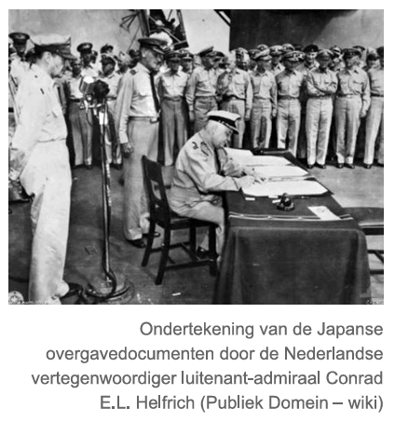

Ondertekening van de Japanse overgavedocumenten door de Nederlandse vertegenwoordiger luitenant-admiraal Conrad E.L. Helfrich (Publiek Domein -- wiki)

Nederlands-Indië, legden Japanse soldaten hun wapens neer.

Ook de Nederlandse regering in ballingschap was verrast door het plotselinge einde van de Tweede Wereldoorlog in Azië.

Vanaf 1944 werden al in het bevrijde zuiden van Nederland rekruten geworven die, na afloop van de oorlog in het westen, tegen de Japanners in Nederlands-Indië zouden vechten.

Ook toen Nederland helemaal bevrijd was, ging de opbouw van een strijdmacht onverminderd door. Ruim twintigduizend Oorlogsvrijwilligers meldden zich aan.

Na de overgave van Japan hoefden zij weliswaar niet meer tegen de Japanse bezetter te vechten, maar zij konden wél het ontstane machtsvacuüm in Nederlands-Indië opvullen, zo was de gedachte.

De Proklamasi In 1945 was de situatie in Nederlands-Indië ronduit chaotisch.

De Japanners waren weliswaar gecapituleerd, maar er waren nog geen geallieerde troepen op de archipel aanwezig.

President Soekarno en premier Hatta spoedden zich, na de Japanse capitulatie, naar de hoofdstad en riepen daar, op 17 augustus, op een geïmproviseerd podium de Onafhankelijkheid uit: *"Kami bangsa Indonesia dengan ini menjatakan kemerdekaan Indonesia" - Wij, het volk van Indonesië, verklaren hierbij dat Indonesië onafhankelijk is...*

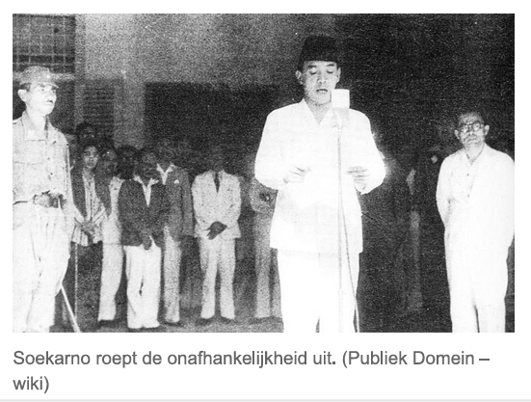

Soekarno roept de onafhankelijkheid uit. (Publiek Domein -­ wiki)

Met die woorden (en het vervolg van de zogenaamde Proklamasi) verklaarde Soekarno dat het koloniale Nederlands-Indië definitief verleden tijd was, en dat de nieuwe Republiek lndonesia was geboren.

In de Proklamasi riep Soekarno dringend op om ordentelijk en gezamenlijk te bouwen aan de onafhankelijke, moderne staat Indonesië.

Daarbij hoorden het respecteren van de vrijheid van meningsuiting en gelijkwaardigheid voor allen. "*Alleen een nationalisme, dat gedragen wordt door deze gevoelens, kan ons in de wereldgeschiedenis vooruitbrengen",* schreef Soekarno's vertrouweling Soetan Sjahrir in het krantje 'Onze Strijd'.

Onafhankelijkheid (on)verwacht

Voor Nederland kwam de onafhankelijkheidsverklaring relatief onverwacht.

Vóór de Tweede Wereldoorlog had de gouverneur-generaal er namelijk alles aan gedaan om het groeiende Indonesische nationalisme stevig de kop in te drukken[7].

De verhouding tussen Nederland en de 'inlanders' was toen sterk koloniaal.

Tijdens de Tweede Wereldoorlog groeide echter ook in Nederland het besef dat de vooroorlogse situatie niet meer te handhaven was.

Koningin Wilhelmina zei in december 1942 op Radio Oranje dat het in haar bedoeling lag om ...

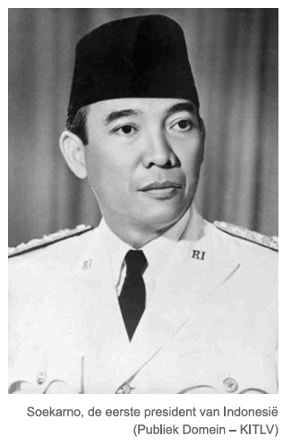

Soekarno, de eerste president van Indonesië (Publiek Domein -- KITLV) "

... na de bevrijding de gelegenheid te scheppen om gezamenlijk te overleggen over een op veranderde omstandigheden passende vorm van het koninkrijk en zijn delen."

Dat in Nederlands-Indië tijdens de oorlog al met de Japanners werd gesproken over de onafhankelijkheid van het land was geen algemene kennis.

Er was in Nederland tijdens de oorlog een gebrek aan informatie ontstaan over wat er in Nederlands-Indië allemaal gaande was.

In Nederland was men maar beperkt op de hoogte van het feit dat Soekarno en Hatta, als leiders van de nationalistische beweging, druk met de Japanners samenwerkten aan de onafhankelijkheid van hun Indonesië.

In augustus, vlak voor de val van de atoombommen, bleken de Japanners bereid om (enige mate van) onafhankelijkheid te verlenen.

Maar na de val van de atoombommen - en de capitulatie van Japan - waren de eerdere toezeggingen niks meer waard.

Bersiap-periode

In de hoofdstad Jakarta, of Batavia zoals de Nederland het nog noemden, waren Soekarno en Hatta na het uitroepen van de onafhankelijkheid op hun hoede.

Zij wisten dat ze in de toekomst de steun van de geallieerden nodig hadden om de uitgeroepen onafhankelijkheid te consolideren.

Nederland ging Indonesië niet zomaar prijsgeven, wisten de beide leiders.

Ze installeerden een officiële regering, met Soekarno als president, en bezetten nutsbedrijven, het spoor en de tram om maar zo goed mogelijk voorbereid te zijn op wat er nog zou komen.

Die naoorlogse periode wordt daarom ook wel de Bersiap-periode - Indonesisch voor 'wees paraat' - genoemd.

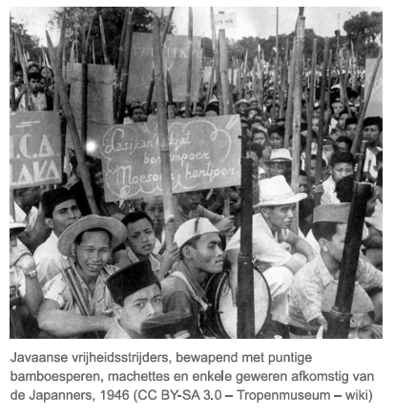

Javaanse vrijheidsstrijders, bewapend met puntige bamboesperen, machetes en enkele geweren afkomstig van de Japanners, 1946 (CC BY-SA 3.0 - Tropenmuseum -- wiki)

Buiten de hoofdstad was de situatie anders: nationalistische groeperingen en politiek bewuste jongeren (pemoeda's) hadden lak aan de voorzichtige voorbereiding van Soekarno en Hatta.

Zij wilden een Revolusi door het onafhankelijk verklaarde land zo snel mogelijk te ontdoen van buitenlandse inmenging.

Bedreigingen, mishandelingen en moorden door lokale leiders waren aan de orde van de dag.

Tienduizenden (Indische) Nederlanders, pro-Nederlandse Indonesiërs en Chinezen (een niet-inheemse minderheid in Indonesië) kwamen door het gewelddadige optreden van de pemoeda's om het leven.

Soekarno en Hatta hadden het gezag noch de middelen om de pemoeda's een halt toe te roepen. Grote delen van de archipel dreigden in feite stuurloos te raken.

De Engelsen komen

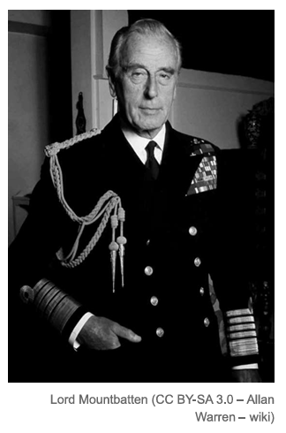

Lord Mountbatten (CC BY-SA 3.0 -Allan Warren -- wiki)

Inmiddels was duidelijk dat Engelse militairen (in opdracht van de Amerikaanse bevelhebbers) naar Indonesië zouden komen om de status quo te herstellen.

Op 29 september 1945 -- ongeveer anderhalve maand na de onafhankelijkheidsverklaring - zetten de eerste Engelse militairen voet aan wal.

De Republiek lndonesia wilde direct met de Engelsen om tafel om de uitgeroepen onafhankelijkheid te bespreken.

De Engelsen, onder aanvoering van Lord Mountbatten, stonden daar welwillend tegenover.

De Indonesische roep om onafhankelijkheid kon sowieso op veel internationale sympathie rekenen.

Mountbatten, gesteund door veel andere internationale politici, verbood de Nederlandse regering om Nederlandse soldaten naar Indonesië te sturen.

Volgens hem waren er namelijk breed gedeelde 'anti-Dutch views' op de archipel.

De aanwezigheid van een Nederlandse krijgsmacht zou de toch al precaire situatie ongetwijfeld doen ontvlammen, zo was de gedachte.

Bovendien moest het Indonesische volk rechtmatig de vrijheid worden gegund.

De Dag van de Helden

Duizenden jonge nationalisten, die de wapens van de Japanners hebben overgenomen, waren echter niet alleen fel gekant tegen de Nederlandse aanwezigheid, maar ook tegen deze Engelse inmenging.

De aanwezigheid van Brits-Indische militairen en Nederlandse ex-geïnterneer-den in de havenstad Soerabaja zorgde daar voor grote onrust.

De jonge nationalisten grepen, na enkele provocerende acties over en weer, de macht op de straten van Soerabaja.

In die chaotische toestand werd een ongewapende Britse brigadier, Mallaby, van dichtbij doodgeschoten.

De Britten, woedend, eisten dat de jonge nationalisten hun wapens zouden neerleggen, maar daar voelden de pemoeda's niks voor.

In de dagen daarna zetten de Brits-Indische militairen de aanval in, wat op 10 november 1945 leidde tot een massale veldslag in Soerabaja.

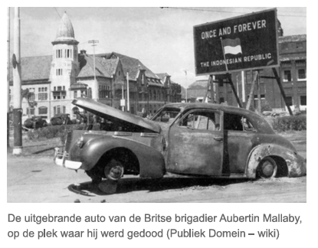

De uitgebrande auto van de Britse brigadier Aubertin Mallaby, op de plek waar hij werd gedood (Publiek Domein -- wiki)

Ruim twintigduizend Indonesiërs kwamen om het leven of raakten gewond; enkele honderden Brits­ Indische militairen vonden de dood.

Voor beide partijen was de uitkomst van de veldslag ongewenst: de Britten realiseerden zich dat ze in no-time konden worden meegezogen in een grootschalig militair conflict, terwijl de Indonesiërs natuurlijk veel wapens en mankracht verloren.

De omgekomen Indonesiërs worden nog altijd jaarlijks herdacht op die tiende november, 'de Dag van de Helden'.

Overleg en strijd

Na de slag om Soerabaja werd het overleg tussen Nederland, Indonesië en het Verenigd Koninkrijk hervat. Ook al was de situatie er niet overzichtelijker op geworden.

Nederland was namelijk tot op het bot verdeeld: meer progressieve politici verklaarden zich bereid om (op termijn) over de Indonesische onafhankelijk te willen praten, terwijl andere politici pleitten voor een snelle herbezetting van de archipel om de Nederlandse staatskas weer te vullen.

Eind december 1945 hakte het kabinet-Schermerhorn de knoop door: het kabinet besloot om met de leiders van de Republiek door te praten over de mogelijke onafhankelijkheid en de voorwaarden daarvan.

Terwijl de luitenant-gouverneur-generaal Huib van Mook (voorheen de Nederlandse minister van Koloniën) gesprekken voerde[8] met vertrouwelingen van Soekarno, hadden Nederlandse KNIL-soldaten - die tijdens de oorlog geïnterneerd waren in Indonesië of naar Australië waren uitgeweken -- de wapens weer opgepakt.

Uiteraard tegen de zin van de Engelsen.

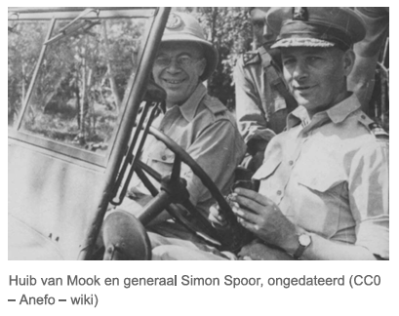

Huib van Mook en generaal Simon Spoor, ongedateerd (CCO - Anefo -- wiki) Spoor en Pesing

De Nederlandse generaal Simon Spoor wilde het Nederlandse militaire gezag in Indonesië herstellen en nam in april 1946 met zijn KNIL-militairen Pesing, een gebied bij Jakarta, in.

Daarbij maakten de Nederlanders tientallen slachtoffers onder de, volgens hen, verdachte bevolking.

Dat militaire optreden maakte de Engelsen woedend, want het was tegen alle afspraken in.

Desalniettemin namen de Britten geen maatregelen vanwege deze Nederland-se actie. Mogelijk omdat de Britten het liefst zo snel mogelijk uit Indonesië wilden vertrekken.

In Nederland werd in de media geschreven over de onrechtmatige Nederlandse aanval op Pesing. Een getuige vertelde aan een journaliste over hoe de KNIL-militairen "op beestachtige wijze bijna alle gevangenen afmaakten na het plegen van diverse gruweldaden."

Het krantenartikel leidde tot Kamervragen aan toenmalig minister van Overzeese Gebiedsdelen Johann Logemann. PvdA-Kamerlid Nico Palar vroeg aan de minister of hij kennis droeg van de gruweldaden die in het krantenartikel waren opgesomd.

Logemann gaf niet veel later aan niets te weten over de begane wreedheden en stelde direct een onderzoek in.

Het was volgens de minister ... ' ... volstrekt tegen den wensch van de Nederlandsche Regeering, wanneer zoo iets zou kunnen gebeuren, wanneer dat in den doofpot zou worden gestopt.'

Veel inzicht in de affaire-Pesing verschafte de onderzoekscommissie niet.

Betrokkenen, waaronder generaal Spoor, ontkenden de geweldsontsporingen en wezen de aantijgingen resoluut af. Na veertien getuigen gehoord te hebben (waaronder drie Indonesische soldaten die verklaarden maar wat graag voor de Nederlanders te willen vechten) concludeerde de onderzoekscommissie dat er geen sprake was van extreem geweld.

Daarmee was de kwestie afgedaan.

De militaire acties leidden tot een patstelling: Nederlandse (KNIL-)militairen brachten steeds meer gebieden onder controle, maar de Republiek lndonesia, dat inmiddels ook een leger (het Tentara Republiek lndonesia (TRI)) op de been had gebracht, wilde die niet zomaar prijsgeven.

En in de tussentijd probeerden de Britten zoveel mogelijk te bemiddelen.

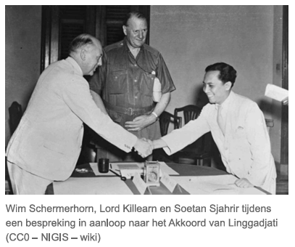

Wim Schermerhorn, Lord Killearn en Soetan Sjahrir tijdens een bespreking in aanloop naar het Akkoord van Linggadjati (CCO - NIGIS -- wiki)

Akkoord van Linggadjati

Hoewel de actie van generaal Spoor het onderling vertrouwen had geschaad, werden de diplomatieke gesprekken, met de Britten als intermediair, voortgezet.

Namens de Nederlandse regering voerde luitenant-gouverneur-generaal Van Mook, ondersteund door een commissie, de gesprekken met de leiding van de Republiek lndonesia.

Onder hen was premier Sjahrir, die, in tegenstelling tot de radicale Soekarno, als een gematigde, en daarom aanvaardbare, gesprekspartner werd gezien.

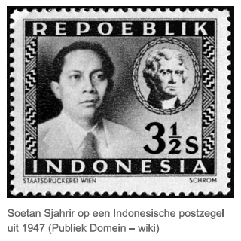

Soetan Sjahrir op een Indonesische postzegel uit 1947 (Publiek Domein-wiki)

De onderhandelingen liepen stroef en er waren veel gevoeligheden over en weer.

Toch werd begin november een ontwerpovereenkomst door de Nederlandse commissie gepresenteerd, waarin de Indonesische nationalisten enige vrijheden in het vooruitzicht werd gesteld, maar waarin de Nederlanders duidelijk een vinger in de pap hielden.

Nadat op verzoek van Soekarno, die zich ook in de gesprekken mengde, het woord 'vrijheid' werd vervangen door 'soevereiniteit' werd in november 1946 het ontwerp-Akkoord van Linggadjati gesloten.

Daarin werd bepaald dat de Republiek de door hen bezette gebieden, waaronder Java en Sumatra, mocht houden.

De door de Nederlanders of geallieerden bezette gebieden zouden op termijn ook onder het gezag van de Republiek komen.

Samen zouden zij werken "aan de spoedige vestiging van een souvereinen, democratischen staat op federatieven grondslag, genaamd de Vereenigde Staten van Indonesië", die het "geheele grondgebied van Nederlandsch-lndië" omvatten.

De Republiek zou, samen met Nederland, Suriname en de Nederlandse Antillen, de Nederlands­ Indonesische Unie gaan vormen met aan het hoofd de Nederlandse Kroon, koningin Juliana dus.

<https://youtu.be/PcbWDJDK8NM>

Polygoonjournaal: 'Accoord van Linggadjati getekend in Batavia'

De Britten vertrekken, Westerling treedt op

Voor de Britten was de presentatie van het ontwerp-Akkoord van Linggadjati het teken om te vertrekken.

In de maanden na het afsluiten van het akkoord werden de Britse troepen vervangen door circa 93.000 Nederlandse militairen.

Het vertrek van de Britten en het sluiten van het ontwerp­Akkoord leidden overigens niet tot rust in de archipel.

De Indonesische guerrilla werd in delen van de archipel, en dan met name in Zuid-Celebes, alleen maar heviger.

Dat leverde felle confrontaties tussen de guerrillatroepen en de Nederlandse militairen op.

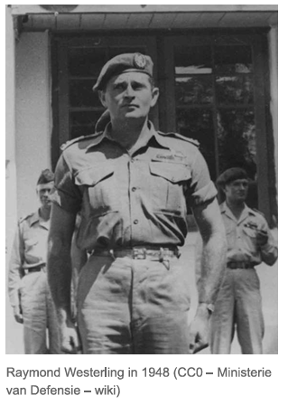

Raymond Westerling in 1948 (CCO - Ministerie van Defensie -- wiki)

Die confrontaties mondden soms uit in grootschalige slachtingen.

Zo startte de Nederlandse kapitein Raymond Westerling in juli 1946 met zijn 'stoottroepers' een contraguerrilla actie tegen de TRI op Zuid-Celebes.

Het bevel om de orde te handhaven en vijandige elementen te verwijderen kreeg hij na intensief overleg tussen de politieke leiding in Batavia en de Nederlandse legerleiding.

Het was volgens Westerling nodig om hard, demonstratief en rechtvaardig op te treden.

Met zijn Depot Speciale Troepen omcirkelde hij de kampongs op Zuid-Celebes, verzamelde de bevolking en pikte de van terrorisme verdachte bewoners uit hun midden.

Zij werden standrechtelijk geëxecuteerd.

Zo voerden Westerlings mannen zeker honderden standrechtelijke executies onder de bevolking uit.

Hoewel Westerling de rust en orde met deze zuiveringsoperatie wist te herstellen, geldt de Zuid­Celebes-affaire als een van de meest gewelddadige optredens van Nederland toen.

Tot op de dag van vandaag wordt er gediscussieerd over de vraag of Westerlings optreden beschouwd moet worden als een succesvolle, noodzakelijke militaire prestatie binnen het toen geldende noodrecht of als een buitensporige, excessieve oorlogsmisdaad.

Verdeeldheid

Het Akkoord van Linggadjati leverde in de Nederlandse politiek een hoop verdeeldheid op.

Met name de Kamerleden van de KVP waren niet te spreken over het akkoord.

Zij vonden dat de Republiek lndonesia van Soekarno te veel een Japans product was, omdat Soekarno in de Tweede Wereldoorlog met de Japanners had samengewerkt.

Ook vonden veel politici dat Nederland weer sterk, zelfbewust en trots moest worden, want dat zou er vanzelf voor zorgen dat Indonesië rust en welvaart zou kennen.

De Republiek lndonesia soevereiniteit toekennen was een zwaktebod, dat bovendien contraproductief zou zijn voor Indonesië.

De KVP was er tenslotte niet gerust op dat de Kroon feitelijk aan het hoofd van de Unie zou blijven staan; de vrees was dat de Kroon een uitsluitend symbolische functie zou hebben.

Ook de buitenparlementaire actiegroep Nationaal Comité Handhaving Rijkseenheid protesteerde fel tegen het Akkoord van Linggadjati. Het Comité meende dat Nederland de Tweede Wereldoorlog alsnog zou verliezen, als het Indonesië zo gemakkelijk zou afstaan.

Bovendien strookte, volgens de bestuurders van het Comité, het verlenen van de soevereiniteit aan de Republiek lndonesia niet met de radiotoespraak van Wilhelmina in 1942: toen had de koningin immers gezegd dat de toekomst van Indonesië weliswaar in een gewijzigde vorm, maar wel binnen het Nederlands koninkrijk zou zijn.

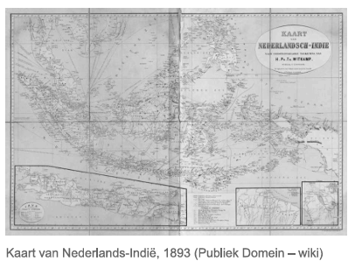

Kaart van Nederlands-Indië, 1893 (Publiek Domein - wiki)

Het aangeklede akkoord

Om de verdeeldheid over het ontwerp-Akkoord te verkleinen, kwam het kabinet-Beel, bestaande uit de KVP en de PvdA, op 10 december 1946 in de Tweede Kamer met een verklaring en een toelichtende nota.

De nota betekende de 'aankleding' van Linggadjati: de Nederlandse uitleg van het akkoord. In die aangeklede versie gaf het kabinet aan dat een verdere uitwerking van het akkoord essentieel was.

Volgens het kabinet moest er een supranationale staat (Unie) komen, die gezamenlijk beleid voerde op het gebied van buitenlandse zaken, defensie en financiën.

Ook wilde het kabinet nog doorpraten over de status van het excentrisch gelegen Nieuw-Guinea en ervoor zorgen dat de rol van de Kroon niet puur symbolisch zou zijn.

De Tweede Kamer ging akkoord met die uitleg van het akkoord -- dat werd onderstreept door de motie­ RommeNan der Goes Naters - en stemde in met het 'aangeklede' Akkoord.

Ontvangst in de Republiek

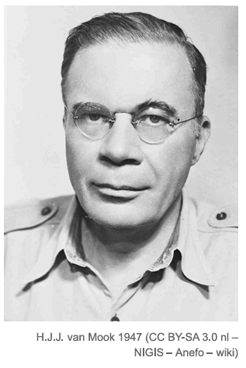

H.J.J. van Mook 1947 (CC BY-SA3.0 nl-­ NIGIS - Anefo -- wiki)

Maar het 'aangeklede' Akkoord kon op weinig sympathie rekenen in de Republiek lndonesia.

De Republiek weigerde aanpassingen van het oorspronkelijke akkoord.

Daarmee ontstond feitelijk een moeilijk te overbruggen tegenstelling tussen beide interpretaties van het 'werkelijke' akkoord.

Luitenant-gouverneur-generaal Van Mook zag, op basis van het akkoord, een federale staat Indonesië voor zich, waar de Republiek lndonesia een onderdeel van was. De Republiek zag echter niks in zo'n federatie en streefde naar meer vrijheid en zelfstandigheid.

Toch werd op 25 maart 1947 het 'werkelijke' of officiële akkoord door beide partijen ondertekend.

De hoop bestond namelijk dat men in de uitwerking van het akkoord de plooien nog glad kon strijken.

Maar de Republiek lndonesia liet er, tijdens het ondertekenen, nota van maken dat het de 'aangeklede' versie niet erkende.

De uitwerking in de periode na de ondertekening leverde echter niets op, waardoor het hoopgevende akkoord tot een dode letter verviel.

Terwijl de militaire conflicten steeds heftiger werden, verklaarde de Nederlandse premier Beel in de Tweede Kamer dat de regering zich gedwongen kon voelen om 'militaire machtsmiddelen' aan te wenden om de naleving van het Akkoord van Linggadjati af te dwingen.

Zolang de Republiek Indonesia een federale staat bleef afwijzen, was een militaire actie van politionele aard gerechtvaardigd, zo was zijn redenering.

Niet lang na de woorden van Beel werden twee 'Politionele Acties' - zoals de militaire operaties in Nederland eufemistisch[9] genoemd werden - op touw gezet om de orde in het zich bevrijdende Indonesië te herstellen.

Een nieuw hoofdstuk in de dekolonisatieoorlog - en een zwarte bladzijde uit de Nederlandse geschiedenis - brak aan.

Mark Barrois Mark Barrois ( 1994) studeerde geschiedenis aan de Radboud Universiteit van Nijmegen.

Bespreking door Jan Sterenborg[10]

Een zeer leesbaar stuk. Zeker de het benoemen van het verdrag van Linggadjati is prima, wordt vaak vergeten. Het zou ook goed zijn de periode vóór 1945 te beschrijven. Toen waren er al verschillende onafhankelijkheids bewegingen in Nederlands-Indië gaande. Waaronder die van Soekarno met zijn “moedertje Indonesia”. Echter Soekarno werd voor de rechtbank gedaagd en veroordeeld tot 4 jaar cel en verbanning. Hij werd in 1942 door de Japanners bevrijd. Door deze miskleun van Nederland is er veel kwaad bloed veroorzaakt. Wie het betoog van Soekarno leest[11] als verdediging tegen de aanklachten ziet dat we te maken hebben met een zeer ontwikkeld (door Nederlandse leraren geschoold ingenieur) en vredelievend mens die zonder geweld naar onafhankelijkheid streeft en via de legale weg naar onafhankelijkheid wil komen.

De tweede miskleun van Nederland was de aanpassing van het verdrag van Linggadjati waarin Nederland meer invloed opeiste, een soort inlegvelletje bij het oorspronkelijke verdrag. Een verdrag door grote inspanning en betrokkenheid van gouverneur-generaal van Mook als vertegenwoordiger van Nederland tot stand gekomen was en veel leed had voorkomen. Vergeet niet dat na de onafhankelijkheid in 1949 onder druk van Amerika, in de periode Soekarno en Soeharto er meer dan een miljoen Indonesiërs door Indonesiërs zijn afgeslacht. Van de meer dan 100 verschillende culturen die aanwezig waren in Nederland-Indië, bleef er onder Indonesische gezag weinig over, grote groepen mensen werden van hun geboortegrond verdreven aan naar andere plaatsen gebracht, om de bestaande machtsstructuren kapot te maken. Zelfs de Molukkers uit het KNIL mochten niet terugkeren naar Ambon. Deze laatste groep werd naar Nederland gebracht met de belofte dat ze na 6 maanden naar Ambon konden terugkeren. In Nederland aangekomen bleek het KNIL opgeheven te zijn dus geen inkomsten meer, geen status meer en dat na 100 jaar trouwe dienst aan Nederland en van terugkeer was er geen sprake. Dit onrecht leidde tot de kaping bij de PUNT door jongeren van repatrieerde Molukkers[12]. Deze kaping werd door van Agt met veel geweld neergeslagen. Er vielen doden. In plaats van onderhandelen werd er door de Nederlandse regering geweld ingezet, de derde blunder van Nederland.

De vierde Blunder van Nederland was het erkennen van de onafhankelijkheid uitgeroepen door Soekarno in 1945, dit is geschiedvervalsing en zou betekenen dat wij vanaf dat moment in oorlog waren met Indonesië.

Een vijfde blunder is het feit dat mensen uit Nederlands-Indië die gedwongen naar Nederland kwamen omdat ze niet welkom waren in het Indonesië van Soekarno, hier ondersteuning kregen en alle steun als schuld genoteerd werd en terugbetaald moest worden, terwijl Nederland miljarden uit Nederlands-indië getrokken had over de eeuwen.

1. De term oorlog klopt niet er waren onafhankelijkheids bewegingen en was een onafhankelijkheids strijd gaande. Oorlog slaat op twee staten die tegenover elkaar staan Indonesië ontstond pas in 1949.
2. Niemand erkende die onafhankelijkheid.
3. Niet dus de onafhankelijkheid had nog geen Staatsrechtelijke grond.
4. Het was de plicht van Nederland de orde te handhaven. Er was geen sprake van oorlogvoering wel werd er legitiem geweld ingezet.
5. Als gezegd er was sprake van een onafhankelijkheidsstrijd maar geen sprake van oorlog.
6. Onafhankelijkheidsstrijd
7. Is dat waar?
8. Gesteund door koningin Wilhelmina
9. Het is niet eufemistisch, het waren politionele acties omdat Nederland nog steeds de baas was en de republiek Indonesië nog steeds geen feit was.
10. Zie de verhalen over Nederlands-indië en de onafhankelijksstrijd en de repatriereing naar Nederland: <https://gezondheid-info.jouwweb.nl/in-het-nieuws/java-1949>
11. <https://gezondheid-info.jouwweb.nl/in-het-nieuws/java-1949>
12. <https://nl.wikipedia.org/wiki/Treinkaping_bij_De_Punt>